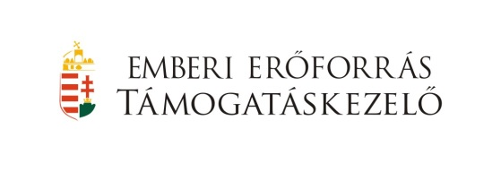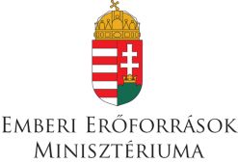
Beszámoló
NTP-SZKOLL-14-0027
Tehetséggondozás a NymE AK Művészeti Szakkollégiumában a zene, irodalom és képzőművészetek terén

A pályázat céljaként tűzte ki, hogy lehetőséget teremtsen a szakkollégiumi hallgatóknak tehetségük kibontakoztatására, ehhez az irodalmi, a zenei és a képzőművészeti tagozatokon kínáltunk lehetőségeket. Irodalom: célkitűzés a hallgatók érdeklődését a kortárs irodalom felé irányítani. Zene: cél a népdalok megörökítése hangzó anyagon. Képzőművészet: cél a hallgatók önálló alkotómunkára serkentése és azok bemutatása.
A pályázatban kitűzött céljaink megvalósultak. A lezajlott rendezvények, kurzusok, események és kiállítások által a szakkollégisták és más érdeklődő hallgatók olyan lehetőségekhez jutottak, amelyek nem lennének elérhetőek számukra az oktatás adott keretei között. Az irodalmi tagozat rendezvényein megismerkedhettek az irodalmi kutatások eredményeivel és kortárs irodalom legújabb törekvéseivel. A megvalósult szakkollégiumi könyvtár teszi ezt lehetővé számukra. A zenei tagozat hallgatói egy népzenei fesztivál keretében összevethették tudásukat más csoportokéval, illetve megmérethették meg magukat, ahol a szakmai zsűri visszaigazolta teljesítményüket.
A hallgatók egy csoportja CD felvételt készített az általuk énekelt népdalokból és egy minősítő fesztiválon vehettek részt, ahol két hallgató eredményesen szerepelt (ezüst - és bronzminősítést kaptak).
A zenei tagozat hallgatói egy a Népzenei fesztivál és Batyus Bál keretében összevethették tudásukat más csoportokéval, illetve megmérethették meg magukat, ahol a szakmai zsűri visszaigazolta teljesítményüket. A rendezvényen 10 műsorszám hangzott el, a programot táncház zárta.
A képzőművész tagozat 5 hallgatója, önálló kiállítással léphetett a kar nyilvánossága elé, amelyben művészeti anyagokkal és kellékekkel tudta támogatni felkészülésüket a szakkollégium a pályázatnak köszönhetően. A fotó iránt érdeklődő hallgatók természetfotó pályázaton és kiállításon vehettek részt, amelyre a felkészülést két kurzus segítette. A pályázati anyagot neves szakemberekből álló zsűri értékelte, aminek következtében csak a legjobb művek kerültek kiállításra. Így a hallgatók visszajelzést kaptak munkájuk eredményéről. További tanulságokkal szolgált, hogy a kiállítás megnyitóján Szabó Béla fotóművész, személyre szabottan elemezte a kiállított munkákat, konkrét tanulságokat nyújtva az alkotóknak elért eredményeikről. Három rangos díj került kiosztásra, ami ösztönözte a hallgatókat a részvételre és munkájuk elismerését jelenti. További elismerést és ösztönzést jelent, hogy az első három helyezést elért hallgató és még két, a zsűri által megnevezett hallgató munkái egy éven át díszíthetik a környezetpedagógiai labor falait, példát állítva társaik elé és emlékeztetve a környezet - és természetvédelem fontosságára.
Megvalósult szakmai tevékenységek
2015. február2-15. Érzelmek” címmel 5 hallgató kiállítása a NYME AK Apáczai Galériában
2015. március 7. és 2015. március 21. előadások a szakkollégiumi könyvtárról és az irodalomkutatási eredményekről.
2015. április 20. Népzenei fesztivál és Batyus Bál.
2015. április 22-23-30. Enzsöly Kinga „Hajak” c. kiállításának megtekintése a győri Rómer Flóris művészeti és történeti múzeumban.
2015. május 9-10. Részvétel a tatabányai Forgórózsa népművészeti központ szervezte III. Gyermek és Ifjúsági Népművészeti KI-MIT-TUD-on.
2015. május. 19. Fotómanipuláció- előkészítés a természetfotó pályázathoz.
2015. május 26. gyerekek fotózásának módszertana-előkészítés a természetfotó pályázathoz.
2015. június 6. Népzenei CD felvétel készítése.
2015. június. 14. A természetfotó Pályázat beérkezett anyagának zsűrizése.
2015. június 18. A természetfotó pályázat kiállítás megnyitója – eredményhirdetés.

2016. január

